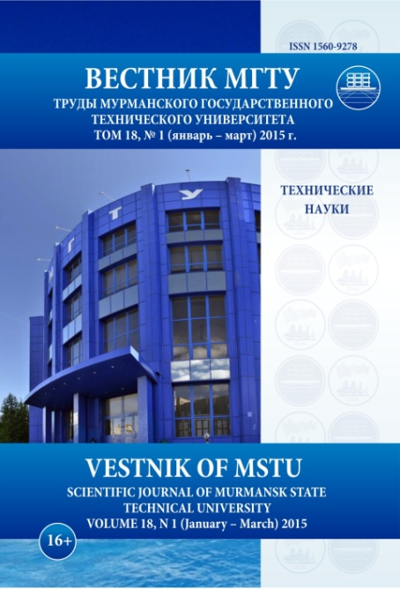
Уважаемые коллеги!
Приглашаем вас к публикации в научном рецензируемом журнале «Вестник МГТУ», учредителем и издателем которого является ФГАОУ ВО «Мурманский государственный технический университет». Тематические направления журнала разделены на четыре ежегодных выпуска, которые по своей сути являются самостоятельными узкоспециализированными изданиями. Это позволяет редакции журнала проводить качественное рецензирование статей, избегая формального подхода и опираясь на заключение независимых экспертов. Строгий отбор поступающих материалов позволяет нам работать с каждой статьей индивидуально, добиваясь наилучшего возможного результата. Активная, профессиональная, готовая к взаимодействию с авторами редакционная коллегия – еще одна сильная сторона издания.

Мурманский государственный технический университет, учреждение-издатель журнала – один из немногих вузов России, чья образовательная и научная деятельность неразрывно связана с вопросами освоения Арктики, проблемами осуществления хозяйственной деятельности в условиях Крайнего севера, столь актуальными сегодня. Приглашаем профессорско-преподавательский состав высших учебных заведений, научных сотрудников исследовательских учреждений к публикации по следующим тематическим направлениям:
- «Науки о Земле» (март 2022 года);
- «Биологические науки» (морская биология, июнь 2021 года);
- «Технология продовольственных продуктов» (сентябрь 2021 года);
- «Электротехника. Транспорт» (декабрь 2021 года).

БУДЕМ РАДЫ ВИДЕТЬ ВАС СРЕДИ НАШИХ АВТОРОВ!
Подробная информация размещена на сайте журнала
URL: http://vestnik.mstu.edu.ru
183010, г. Мурманск, ул. Спортивная, 13,  ФГАОУ ВО «МГТУ», Отдел организации научно-издательской деятельности | Тел./факс: (8152) 40−33−56  E-mail: redvst@mstu.edu.ru  Инюкина Маргарита Васильевна

